**3.1 温度 暑假预习讲义**

****思维导图

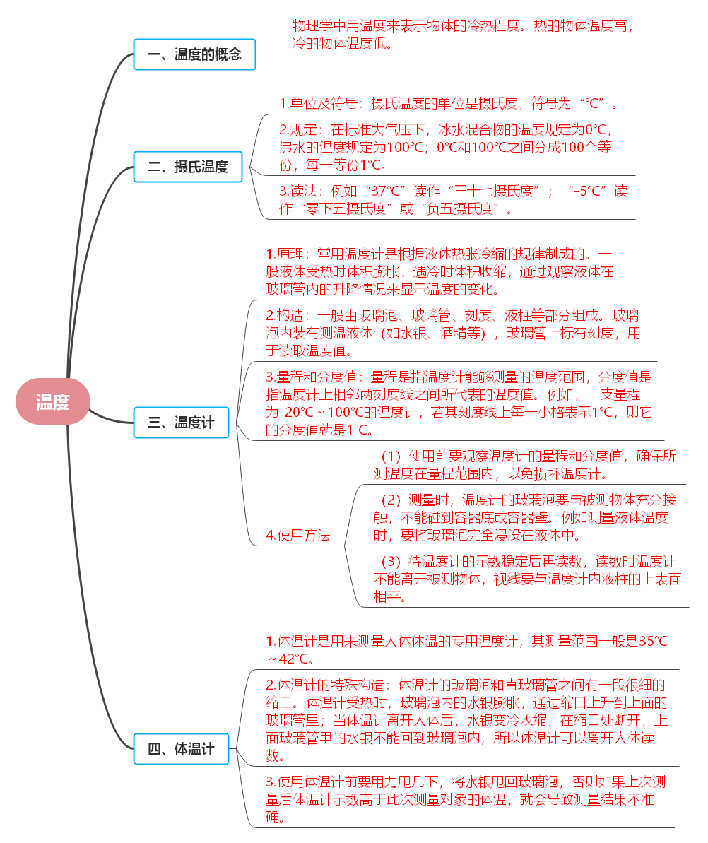

****知识梳理

### 一、温度的概念

物理学中用温度来表示物体的冷热程度。热的物体温度高，冷的物体温度低。

**易错点提示**：

不能仅凭感觉来判断物体温度的高低。例如，冬天里用手摸室外的铁块和木块，可能会感觉铁块更冷，但实际上它们处于相同的环境温度下，只是铁块的导热性能比木块好，所以手摸上去热量散失得更快，给人感觉更冷。要准确知道物体的温度，需要用温度计进行测量。

### 二、摄氏温度

**1.单位及符号**：摄氏温度的单位是摄氏度，符号为“℃”。

**2.规定**：在标准大气压下，冰水混合物的温度规定为0℃，沸水的温度规定为100℃；0℃和100℃之间分成100个等份，每一等份1℃。

**3.读法**：例如“37℃”读作“三十七摄氏度”；“-5℃”读作“零下五摄氏度”或“负五摄氏度”。

**易错点提示**：

1.要准确记住摄氏温度的规定条件是标准大气压，因为气压变化时，水的沸点和冰水混合物的温度会有所改变。比如在高原地区，气压低于标准大气压，水的沸点会低于100℃，但这并不改变摄氏温度关于0℃和100℃的规定标准。

2.在读写温度时，注意正确的表述方式。比如读温度时，不要把“摄氏度”说成“度”，写的时候要带上正确的符号“℃”，不能写成“C”或其他错误形式。

### 三、温度计

**1.原理**：常用温度计是根据液体热胀冷缩的规律制成的。一般液体受热时体积膨胀，遇冷时体积收缩，通过观察液体在玻璃管内的升降情况来显示温度的变化。

**2.构造**：一般由玻璃泡、玻璃管、刻度、液柱等部分组成。玻璃泡内装有测温液体（如水银、酒精等），玻璃管上标有刻度，用于读取温度值。

**3.量程和分度值**：量程是指温度计能够测量的温度范围，分度值是指温度计上相邻两刻度线之间所代表的温度值。例如，一支量程为-20℃～100℃的温度计，若其刻度线上每一小格表示1℃，则它的分度值就是1℃。

**4.使用方法**：

（1）使用前要观察温度计的量程和分度值，确保所测温度在量程范围内，以免损坏温度计。

（2）测量时，温度计的玻璃泡要与被测物体充分接触，不能碰到容器底或容器壁。例如测量液体温度时，要将玻璃泡完全浸没在液体中。

（3）待温度计的示数稳定后再读数，读数时温度计不能离开被测物体，视线要与温度计内液柱的上表面相平。

**易错点提示**：

1.选择温度计要根据测量对象的温度范围来确定合适的量程。如果测量的温度超出了温度计的量程，可能会导致温度计损坏，甚至发生危险（如体温计测量开水温度会破裂）。

2.在测量液体温度时，若玻璃泡碰到容器底或壁，由于容器底和壁的温度可能与液体主体温度不同，会导致测量结果不准确。

3.读数时，视线如果不与液柱上表面相平，会造成读数误差。俯视读数会使测量值偏大，仰视读数会使测量值偏小。例如，实际温度为30℃，俯视读数可能会读到32℃，仰视读数可能会读到28℃。

### 四、体温计

1.体温计是用来测量人体体温的专用温度计，其测量范围一般是35℃～42℃。

2.体温计的特殊构造：体温计的玻璃泡和直玻璃管之间有一段很细的缩口。体温计受热时，玻璃泡内的水银膨胀，通过缩口上升到上面的玻璃管里；当体温计离开人体后，水银变冷收缩，在缩口处断开，上面玻璃管里的水银不能回到玻璃泡内，所以体温计可以离开人体读数。

3.使用体温计前要用力甩几下，将水银甩回玻璃泡，否则如果上次测量后体温计示数高于此次测量对象的体温，就会导致测量结果不准确。

**易错点提示**：

1.忘记甩体温计或甩的力度不够，使体温计示数没有回到初始状态（一般低于35℃），就进行测量，会得出错误的体温读数。例如，上一次测量某病人发烧体温为39℃，未甩动体温计又给体温正常的人测量，就可能显示高于实际体温的值。

2.体温计的测量范围有限，如果用体温计去测量远超其量程的物体温度（如开水温度），会导致体温计损坏。

****巩固练习

**一、选择题**

1．结合所学的物理知识和生活经验，以下所描述的温度最接近26℃是（　　）

A．人体感觉舒适的室内温度 B．1标准大气压下冰水混合物的温度

C．北方冬天的室外温度 D．天然气燃烧时的火焰温度

2．如图所示表示用温度计测水温的情况，正确的是（　　）

A．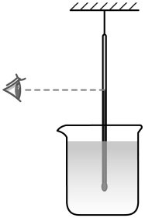 B．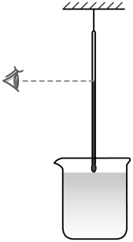

C．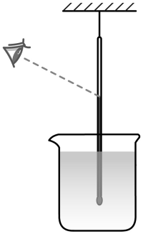 D．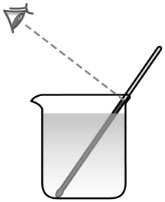

3．如图为某同学用小瓶、橡皮塞、水、玻璃管自制的温度计，下列关于该温度计的说法正确的是（　　）

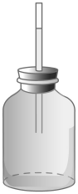

A．将小瓶放入热水中，玻璃管中水柱下降

B．温度计的设计利用了液体热胀冷缩的性质

C．制作温度计时，玻璃管越粗越好

D．瓶子里面装半瓶水，留一点空气，效果更好

4．在国际单位制中，温度的单位采用热力学温标。热力学温标以﹣273.15℃为零点温度。它的单位是开尔文，简称开，用“K”表示。热力学温度用符号T表示，热力学温度与摄氏温度的数量关系是T=t+273.15（t表示摄氏温度）。某中学生记录教室此时气温为20℃，用热力学温度表示应为（　　）

A．293.15K B．293.15℃ C．﹣253.15K D．﹣253.15℃

5．如图所示温度计，关于它的说法错误的是（　　）



A．该温度计是根据液体热胀冷缩的原理制成的

B．在使用该温度计测量物体温度时，可以离开被测物体读数

C．该温度计的量程是-20℃~100℃

D．该温度计此时的示数为32℃

6．有一支用过后未甩的体温计，其示数为38℃．用这支体温计先后去测两个体温分别是37℃和40℃的病人的体温，体温计显示的示数分别是（　　）

A．38℃，37℃ B．38℃，40℃ C．37℃，38℃ D．38℃，38℃

7．气象学里的日平均温度，是一天当中的2时，8时，14时，20时这四个时刻气温的平均值。如果某地某日这四个时刻的气温如题图所示，则该地的日平均气温是（　　）

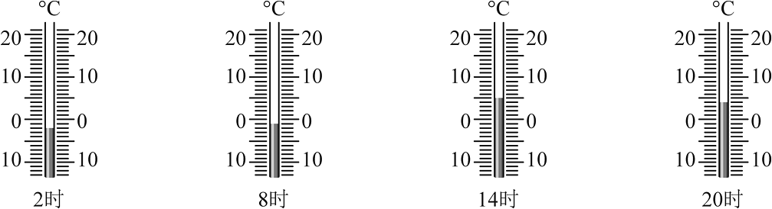

A． ${5.5}^{°}C$ B． $3^{°}C$ C． ${1.5}^{°}C$ D． ${0.5}^{°}C$

8．一支没有分度的温度计，旁边放一根毫米刻度尺，温度计的冰点对着6毫米刻度处，沸点对着206毫米刻度处，则温度计的水银柱达到100毫米处的温度是（　　）

A．40℃ B．47℃ C．48℃ D．50℃

**二、填空题**

9．水银体温计的原理是　 　；如图所示，温度计的示数是　 　℃。

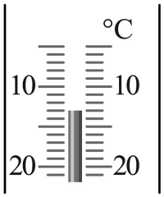

10．体温计的测量范围是　 　，分度值是　 　。下图所示体温计的读数为　 　℃。

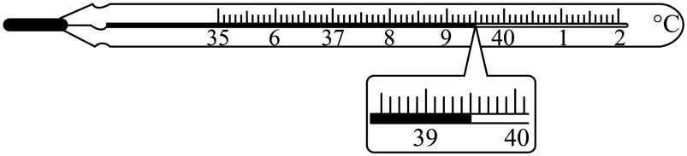

11．在如图所示的简易温度计中，其工作原理是液体的　 　。将A瓶放入冰水中，观察到吸管中液柱的高度会　 　（选填“上升”或“下降”）。若A、B两瓶中的吸管粗细一致，则灵敏度较高的是　 　。

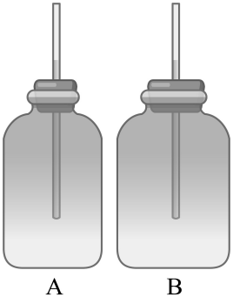

12．新冠疫苗须保存在低于8℃的环境中，专业冷藏车的冷藏室内是2~8℃的低温环境。夏季运输过程中，为监测冷藏室内温度，应选用如图　 　（选填“甲”或“乙”）所示的温度计置于其中，在接收点，为正确读数，　 　（选填“能”或“不能”）把温度计从冷藏室内取出来读数，当温度计示数如图中所示时，温度　 　（选填“符合”或“不符合”）规定。

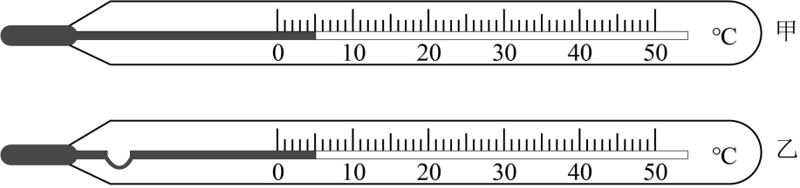

13．小宣做实验时发现一支温度计不准确，仔细观察发现它的刻度是均匀的。把不准确温度计和标准温度计一同插入水中，发现当实际温度为2℃时，它的示数为4℃。当实际温度为82℃时，这支温度计的示数为80℃，则当实际温度为　 　℃，两支温度计示数相同。

**三、实验探究题**

14．如图所示，小明练习用温度计测量烧杯中热水的温度。

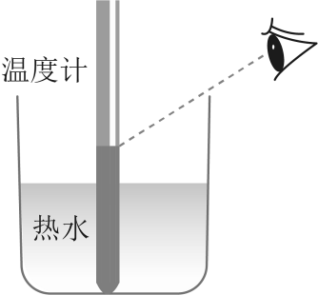

（1）实验室用的温度计是根据液体　 　的规律制成的；

（2）指出图中温度计使用时的两处错误操作。

错误操作一：　 　；

错误操作二：　 　。

**四、综合题**

15．李明有一支温度计，虽然它的玻璃管的内径和刻度都是均匀的标度却不准确，在标准气压下，它在冰水混合物中的读数是8℃，在沸水中的读数是88℃。

（1）这支温度计的分度值是多少？

（2）当它指示温度是 24℃时， 实际温度是多少？

**参考答案**

1．A

2．A

3．B

4．A

5．B

6．B

7．C

8．B

9．液体的热胀冷缩；-13

10．35~42℃；0.1℃；39.5

11．热胀冷缩；下降；B瓶

12．乙；不能；符合

13．42

14．（1）热胀冷缩

（2）视线俯视液柱液面；温度计的玻璃泡触碰容器底

15．（1）解：玻璃管的内径和刻度都是均匀的，这个温度计在8℃～88℃之间一共是80格，表示实际温度的范围0℃～100℃，  
则一个小格表示的实际温度为： $\frac{100°C}{88-8}=1.25°C$，所以这支温度计的分度值是1.25℃。

（2）解： 当它度数是24℃时，实际的温度应该是（24-8）×1.25℃=20℃